**DESARROLLO DE APLICACIONES BASADAS EN WEB:**

Proyecto 3.

07.11.2018



**Escuela:** Informática, UNA.

**Profesor:** Gregorio Villalobos C

**Integrantes**

Frander Ramírez Villalobos

Gerson Vargas Gálvez

David E. Padilla Morales

***Segundo Ciclo,***

***UNA 2018***

## 

**Tabla de contenidos**

**Justificación** 3

**Tecnologías:** 3

**REACT** 4

**PHP** 4

**MySQL** 4

**Desarrollo en capas:** 4

**Capa de acceso a datos:** 4

**Capa de dominio:** 5

**Capa de presentación:** 6

**Módulos del sistema:** 7

**Visualización y compra de implementos deportivos en línea:** 7

**Pago en línea:** 7

**Pago con tarjeta:** 8

**Pantallas principales del sistema** 9

**Home:** 9

**Contact:** 9

**Registro** 10

**Categorías:** 11

**SEO: Search Engine Optimization** 13

**Conclusión:** 15

# **Justificación**

Para la elaboración de este proyecto se decidió hacer uso del modelo de tres capas, teniendo así tres capas principales, la capa de presentación, la capa de negocio y la capa de datos.

En la capa de presentación se agrupó la información por módulos, siguiendo el modelo de tabla, cada clase en el modelo de negocio representaba una módulo en la capa de presentación y estas clases a su vez una tabla en la base de datos, esto para aprovechar el uso de las bases de datos relacionales.

En la capa de negocio existe una capa de servicio la cual se creó mediante el uso de WS, esto pensando en crear una aplicación web que tuviera la versatilidad suficiente para que diferentes clientes pudieran consumirla, es decir tener varias capas de presentación.

Además se emplean técnicas de SEO (Search Engine Optimization) lo cual permite que el sitio tenga buenos estándares en el manejo de la navegabilidad y rendimiento en general.

# 

# 

# 

# 

# 

# **Tecnologías:**

En la planeación inicial, nos dimos a la tarea de investigar un poco sobre las tecnologías que en estos momentos están generando un gran impacto en el desarrollo web, esto con el fin de ampliar nuestro conocimiento y generar página a la altura de los estándares actuales, dándole dinamismo y un diseño minimalista, haciendo que los consumidores tengan una excelente experiencia de compra al visitar nuestro sitio, por ello como grupo, decidimos estructurar nuestro proyecto en tres capas, las cuales son: la capa de presentación, que fue desarrollada haciendo uso de REACT, la capa de negocio hecha en PHP y una capa de datos haciendo uso de MySQL.

## **REACT**

En cuanto a la capa de presentación se optó por el uso de REACT ya que es uno de los frameworks de más uso en la actualidad que permite modular tanto como se quiera la información que se va a mostrar. REACT está basado en JavaScript lo que permite crear páginas web más interactivas y de mayor dinamismo, es mantenido por: Facebook, Instagram y una comunidad de desarrolladores independientes y compañías.

## **PHP**

Para la capa de datos se decidió usar PHP, debido a que es un lenguaje de programación en el cual tenemos bastante conocimiento y es versátil permitiendo la creación de cosas un tanto complejas con relativa facilidad, en esta capa creamos diferentes clases para manejar las instancias definidas para la aplicación, definiendo WS que la capa de presentación consume y estos a su vez invoca sentencias hacia la tercera capa.

## **MySQL**

En lo que respecta a la capa de datos se decidió usar MySQL, siendo esta una base de datos relacional bastante robusta y con buen mantenimiento y de fácil conexión con la mayoría de lenguajes de programación.

# **Desarrollo en capas:**

En el proyecto se realiza la técnica de desarrollo en capa, en donde se han definido 3 capas:

## **Capa de acceso a datos:**

Conexión a la base de datos:

Se define una clase en donde se maneja el string de conexión a la base de datos:

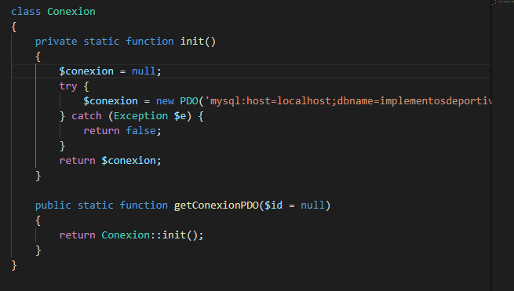

Esta capa está es compuesta por clases en php en donde cada tabla de base de datos se representa por medio de una clase en donde se definen los métodos de acceso a datos:

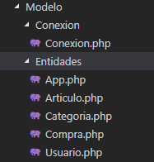

Con lo mencionado anteriormente, se define que el modelo que más se adapta a esta capa es el llamado compuerta a tabla de datos o Table Data Gateway. Entre las ventajas que encontramos en este modelo es que permite una modularización de los objetos de la base de datos y la aplicación, nos permite cambiar partes específicas, sin la necesidad de reescribir grandes porciones de código en esta capa, y estos cambios no afectan en su mayoría las demás capas.

## **Capa de dominio:**

En el proyecto se ha implementado la capa de dominio utilizando el enfoque de Módulo de Tabla. Se han definido manejadores especiales de acuerdo a las consultas y transacciones en cada tabla, en donde se hace uso de las clases de la capa de acceso a datos:

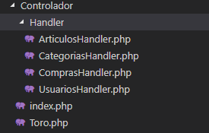

La principal ventaja encontrada es que trabajando con la base de datos, la comunicación de la aplicación a la base de datos se simplifica en gran medida.

## **Capa de presentación:**

En esta capa se hace hecho uso de la biblioteca React.js en donde nos permite la creación y modularización mediante componentes, además de la incorporación de más herramientas de desarrollo de aplicaciones WEB como lo es bootstrap 4.0.

La separación en componentes, permite la reutilización de código, y además si se requieren cambios en un componente, prácticamente se pueden hacer de forma independiente a los demás (sin la afectación de los mismos), además permite un trabajo en paralelo de los componentes:

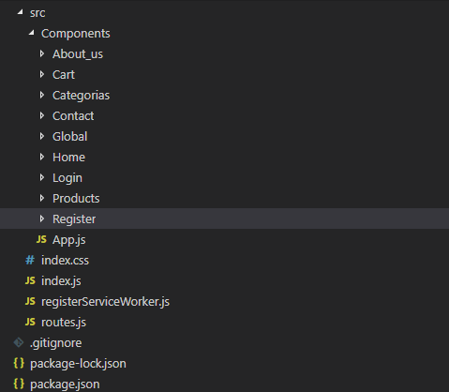

# **Módulos del sistema:**

## **Visualización y compra de implementos deportivos en línea:**

Permite visualizar los productos disponibles, además de poder incluir en la cesta de compra:

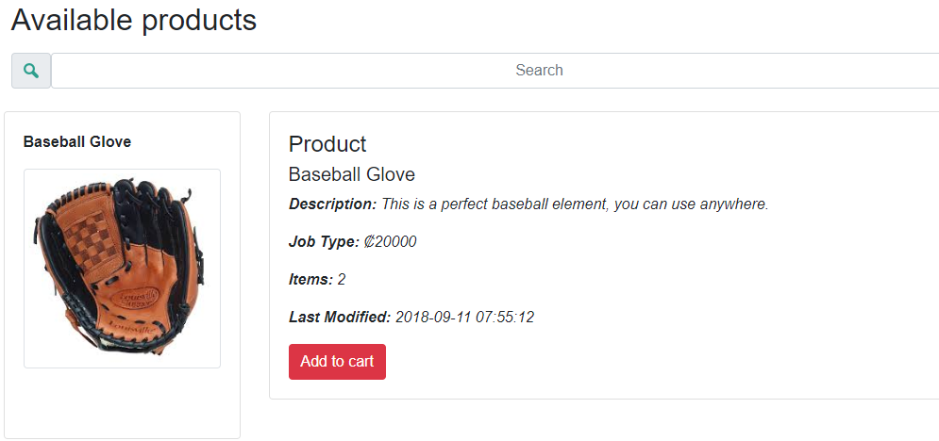

## **Pago en línea:**

Permite hacer el proceso de pago de los productos seleccionados:

Productos en la cesta:

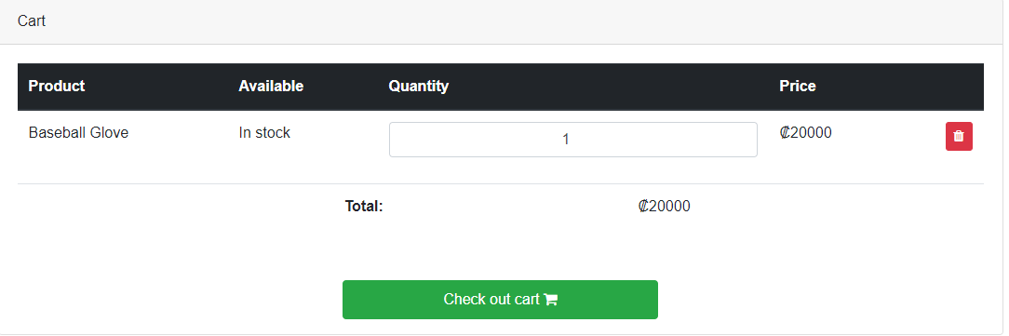

## **Pago con tarjeta:**

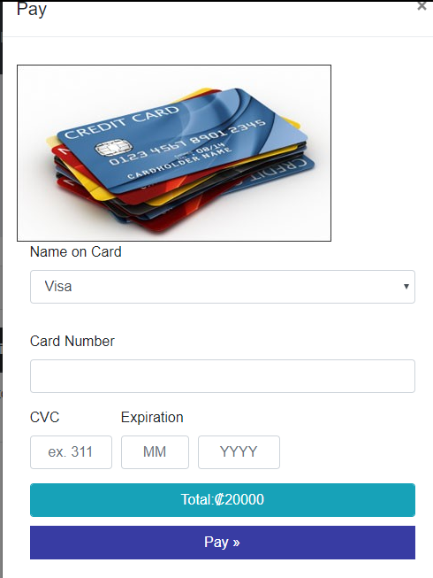

# **Pantallas principales del sistema**

## **Home:**

Permite ver los principales productos en el sistema:

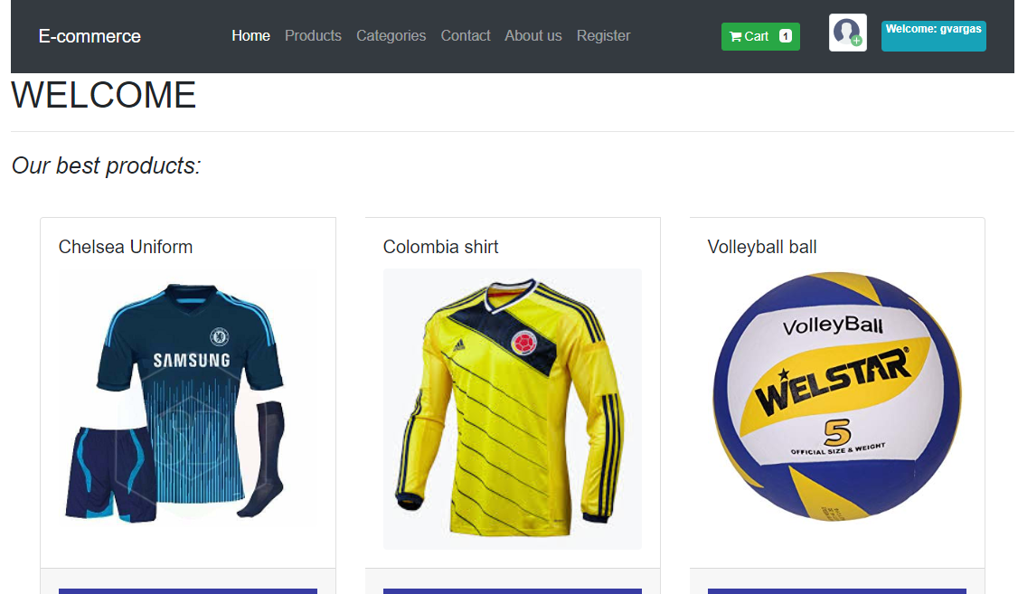

## **Contact:**

Formulario de contacto, permite la interacción de los usuarios con los administradores del sistema:

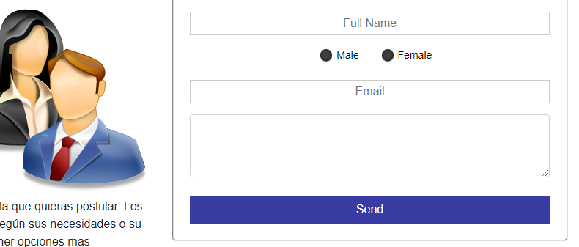

## **Registro**

Esta pantalla nos ayudará a crear de una manera muy fácil un usuario, el cual nos brindara los privilegios necesario para tener acceso al sitio y poder realizar la compra de los productos deportivos.

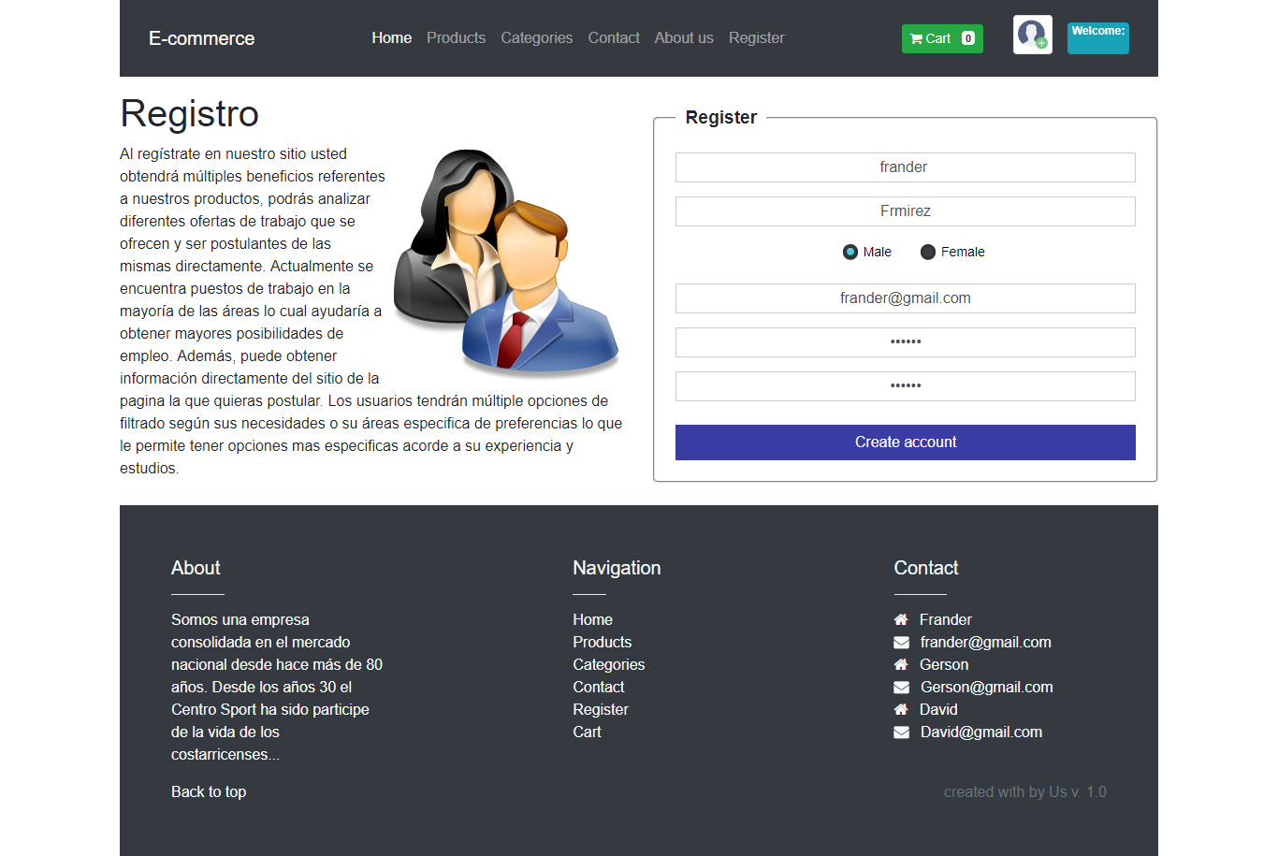**Sobre nosotros:**

Brinda información de los desarrolladores del sistema:

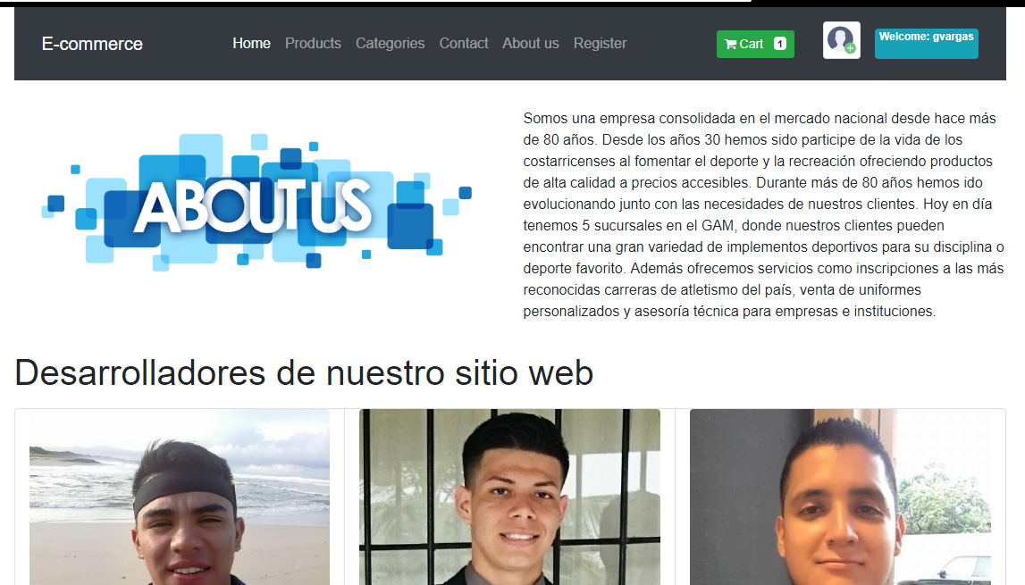

**Productos:**

Permite ver y agregar a la cesta los productos de implementos deportivos:

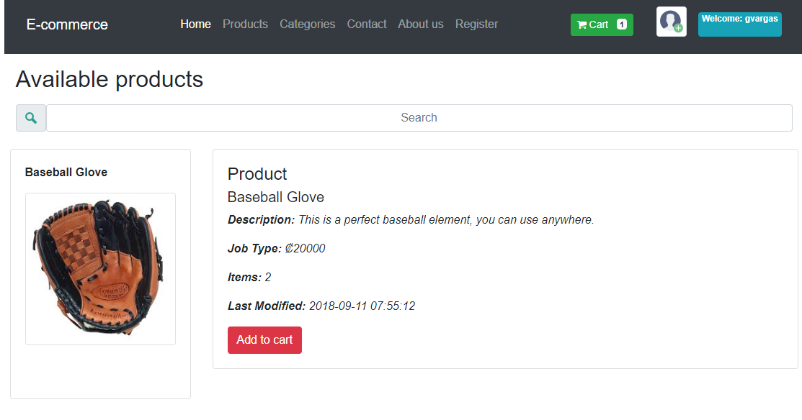

## **Categorías:**

Permite filtrar y visualizar los productos por categorías:

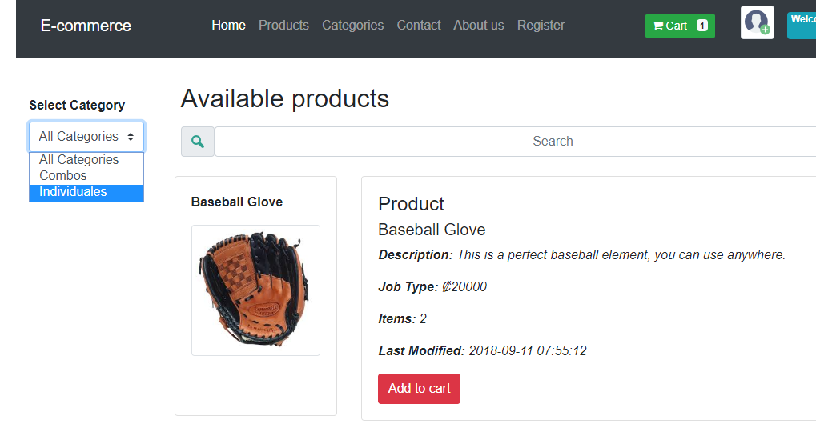

Noticias:

El sitio presenta una sección de noticias en donde: Se pueden agregar noticias, además los usuarios pueden hacer comentarios sobre las mismas.



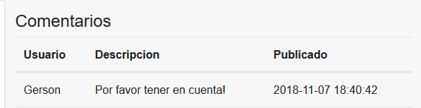

# **SEO: Search Engine Optimization**

**Optimize Your Title & Description**

Se aplica esta técnica de optimización del SEO, el mismo nos parece un punto de suma importancia, ya que gracias a una buena aplicación de este método permitirá que nuestro sitio sea elegido con más facilidad entre las búsquedas de los navegadores, para que esto se haga realidad implementamos el uso de metadatos, uno que dará una pequeña descripción del sitio y un meta para las palabras claves por las que será identificado nuestro sitio, además modificamos el tamaño de los títulos. Si se hace esto según el manual, posicionará nuestra página en los primeros resultados de cualquier navegador.

**Do Your Keyword Research**

Implementamos los keywords, ya que investigamos un poco y nos enteramos que es una de las maneras más efectivas en las que el navegador encuentren nuestro sitio web y así nos posicionará entre los primero resultados, encontramos que las keywords deben estar conformadas de 2 a 3 palabras como mínimo, las mismas deben estar conformada por palabras que son muy buscadas, si hacemos esto de manera correcta reduciremos las páginas de la competencia, ya que entre más coincida la búsqueda del usuario con nuestros keywords mejor seremos posicionados, para lograr esto agregamos un meta de tipo keyword con frases representativas a cada uno de nuestros URLs, con el fin de elegir keywords adecuados, hicimos uso de herramientas como Google Keyword Planner Google Trends y Ubersuggest.

**Standardize Your URL Structures**

Pensamos en que esta técnica de optimización es de suma importancia, ya permite tener nuestro sitio ordenado, permitiendo a nuestros clientes navegar de una manera más fácil, como se puede observar creamos URLs con una extensión menor a 4 niveles de directorios, sin dejar de lado que usamos URLs descriptivas haciendo que los navegadores reconozcan e indexen nuestras direcciones de manera más fácil, para lograr esto decidimos implementar en nuestro proyecto react routes, el cual es una de las librerías más potentes que posee react para el manejo de rutas.

**LEVERAGE SOCIAL NETWORKS**

Elegimos este punto porque nos parece importante la manera en la que se puede realizar publicidad en las redes sociales, además pensamos que con esto nuestra página llegará de manera más fácil a muchas personas, Facebook es una sitio web con mucho reconocimiento a nivel mundial, el mismo está muy optimizado, por lo que integrarlo a nuestra página traerá muchos beneficios, para lograr todo esto hemos agregado en nuestra página web un social bar y una integración con Facebook, creamos un empresa en Facebook y consumimos las publicaciones de nuestra empresa en nuestro sitio web, facilitando al cliente encontrarnos en la redes sociales y estar al tanto de todo nuestro contenido, según el manual este punto es importante y se debe usar técnicas para tener un gran impacto en el grupo social que queremos impactar con nuestro sitio.

**IDENTIFY AND RECTIFY BROKEN LINKS**

Este punto nos llamó la atención, ya que nos hemos sentidos identificados con el mal servicio que pueden brindar algunas páginas, y hemos decidido cuidar nuestro sitio del error 404, nuestro página web al ser de ventas, no podemos permitir que esto suceda, ya que perdería credibilidad y aunque nuestros productos sean de la mejora calidad, si la presentación de nuestras ventas es mala y de poca confianza los clientes no tomaran en cuenta nuestra empresa, para ello revisamos todos los link de la página con el fin de verificar que todo se encuentre de manera correcta según el manual es importante consultar a expertos como resuelven los problemas de los links rotos, y estar realizando mantenimiento constante de la página, con el fin de evitar fallas.

**USE ALT ATTRIBUTES TO OPTIMIZE IMAGES**

Se aplica esta técnica de optimización del SEO de agregar alt a cada imagen. Dado que los buscadores no pueden inferir el contenido las imágenes se usó un atributo alt para cada imagen para permitir búsquedas más certeras por parte de los motores de búsqueda, esta técnica nos parece de suma importancia ya que dará más insumos a los navegadores que permitirá que nuestro sitio sea encontrado de manera más sencilla esta técnica también permite que las personas con problemas auditivos puedan usar software de lectura.

**LINK YOUR PAGES INTERNALLY**

En cuanto a los re direccionamientos internos del sitio, de acuerdo al manual se aseguró que ningún pagina quede huérfana, es decir, desde cada una de las páginas se puede llegar a otra y así sucesivamente. EL uso de un menú completo que es visible desde todas las páginas del sitio facilita la navegación a través de la misma y hace más fácil para los motores de búsqueda reconocer el contenido del sitio.

**TELL SEARCH ENGINES WHAT TO CRAWL**

En cuanto a la efectividad de las búsquedas que los buscadores hacen en las páginas, se decidió hacer uso del archivo robots.txt para que la información que es revisada sea la que realmente importa. Haciendo uso del archivo robots.txt se evita que los bots lleguen al formulario de registro y carpetas que podrían generar un 404 ya que muchas ocurrencias de estos errores pueden llevar a una mala indexación del sitio o que no tienen contenido relevante. Eso hace que el contenido realmente importante sea detectado por los motores de búsqueda.

**IMPROVE YOUR SITE’S LOADING SPEED**

Implementamos una mejora en el tiempo de carga de la página usando imágenes de tamaño mediano, esto para que el tiempo de carga no sea muy grande, así como para tomar en cuenta a los usuarios que usan dispositivos móviles y están limitados en cuando a la cantidad de datos que pueden usar. Adicionalmente los archivos JS y CSS fueron separados para que su carga no sea excesiva. Esta mejora se ve directamente evidencia en el ranking del sitio ya que la mayoría de usuarios esperan ver la información de manera inmediata si esto no es así puede terminar en que el usuario se aburra y decida buscar otro sitio.

**OPTIMIZE YOUR WEBSITE FOR MOBILE**

Ya que el hecho que el sitio sea amigable con los dispositivos móviles afecta el rango de la página decidimos que esta fuera diseñada de manera responsiva logrando así que pueda ser accedida desde cualquier dispositivo, tanto PC como dispositivos móviles, esto es de especial importancia tomando en cuenta la cantidad de usuarios que podrían acceder al sitio haciendo uso de dispositivos móviles. De entre algunas de las mejoras que se implementaron fue el que el contenido fuera legible desde pantallas pequeñas, otra mejora fueron los botones, estos se ajustan al tamaño de la pantalla para que puedan ser usados sin problemas desde dispositivos móviles, finalmente se hizo uso del tag viewport que ajusta el contenido de acuerdo al tamaño de la pantalla.

# **Conclusión:**

En este proyecto se ha implementado una solución de ventas en líneas de implementos deportivos. Se han utilizado diferentes tecnologías tanto en la parte del desarrollo de presentación como en el backend. El proyecto fue desarrollado en capas, lo cual permite una clara decisión de los módulos del sistema, así como la separación de la codificación. Dado que el proyecto está realizado en capas: Capa de acceso a datos, capa de dominio y capa de presentación, en cada se ha implementado una técnica de desarrollo, en este caso se representado cada tabla de base de datos como una clase, concluyendo que este modelo permite la programación de los diferentes módulos casi que en paralelo, y en futuros cambios que se requieran, las demás capas no se ven altamente afectadas.Además se han implementado técnicas de optimización de búsqueda, lo cual hace que la experiencia de usuario sea agradable.